***TRABAJO* DECORACIÓN SALÓN SÉPTIMO.**

**PAÍS : PUERTO RICO.**

**ACTIVIDADES DE CADA ESTUDIANTE PARA EL LUNES 22 Y 23 DE JULIO:**

*DECORACIÓN DEL TECHO DEL SALÓN:* ( Flor nacional y máscara.)

PARA EL LUNES 22

1. Imprimir 1 flor ( Puede ser igual o diferente a las presentadas a continuación.) A color en tamaño carta ( ampliar la imagen lo más grande posible.) Puedes buscar otras por Google.
2. Imprimir 1 máscara ( Puede ser igual o diferente a las presentadas a continuación.) A color en tamaño carta ( ampliar la imagen lo más grande posible.) Puedes buscar otras por Google.
3. El lunes 22, llevar las 2 impresiones, 1/8 de cartulina, pegante, marcadores gruesos, tijeras, un rollo de cinta pequeña transparente.

FLORES :

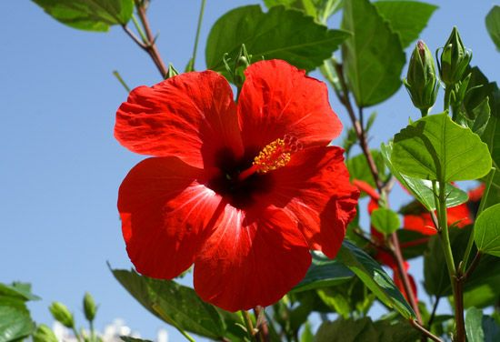 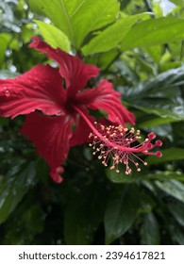 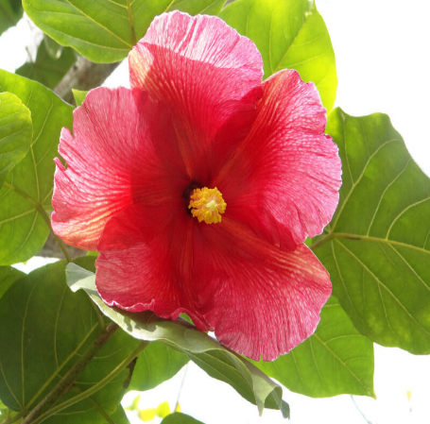 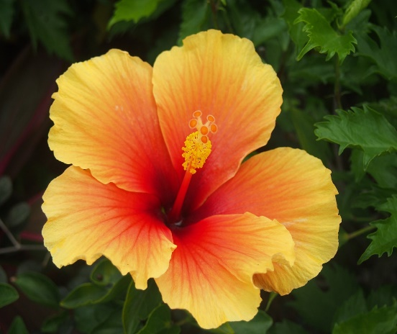 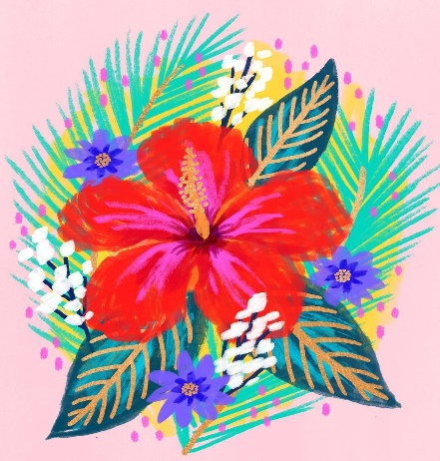

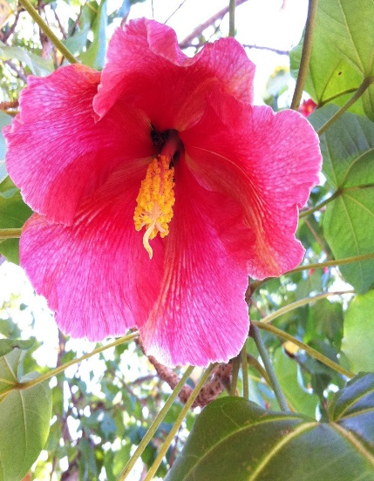 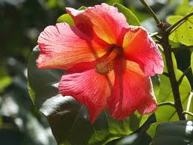 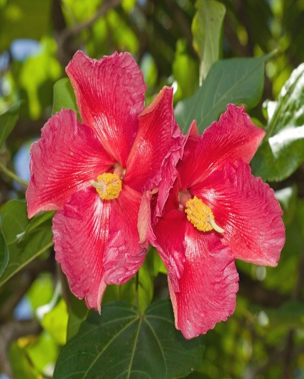 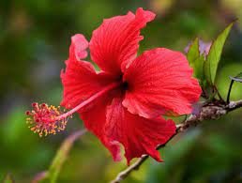 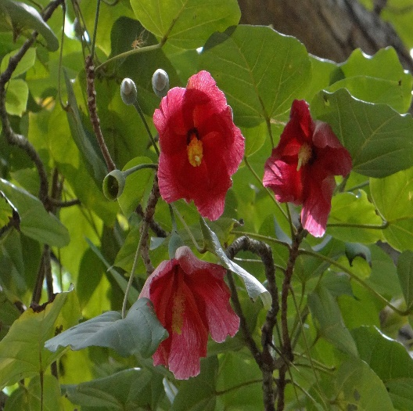

*SI BUSCAS OTRAS TEN EN CUENTA LOS BORDES COLORIDOS.*

MÁSCARAS:

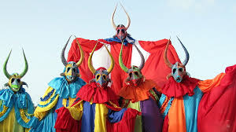 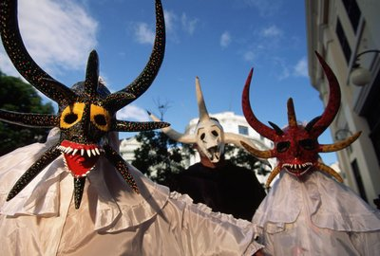 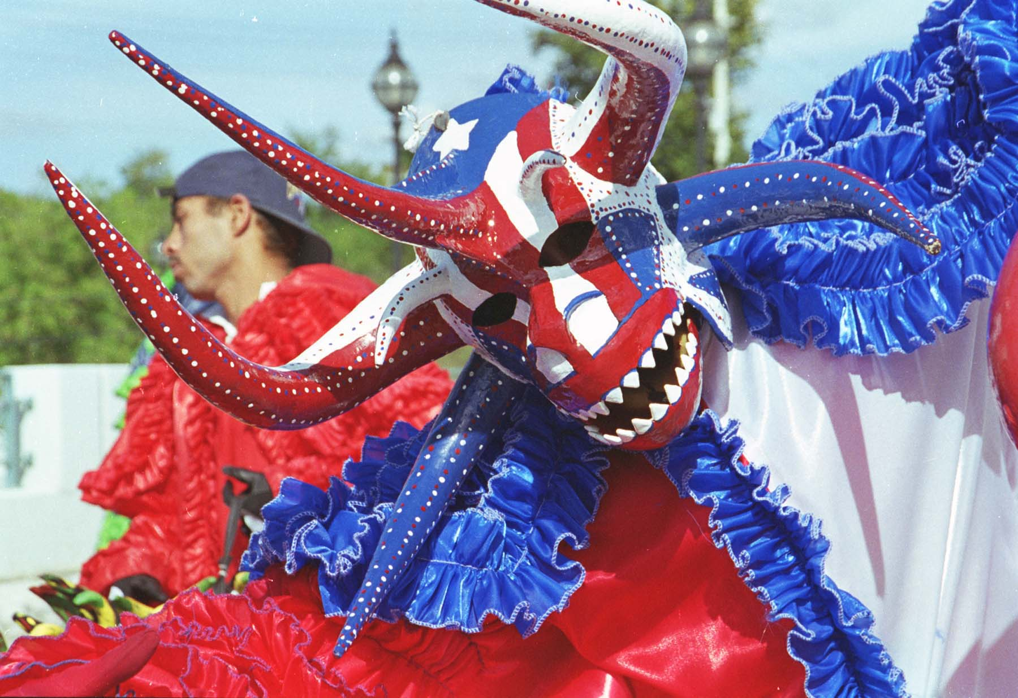

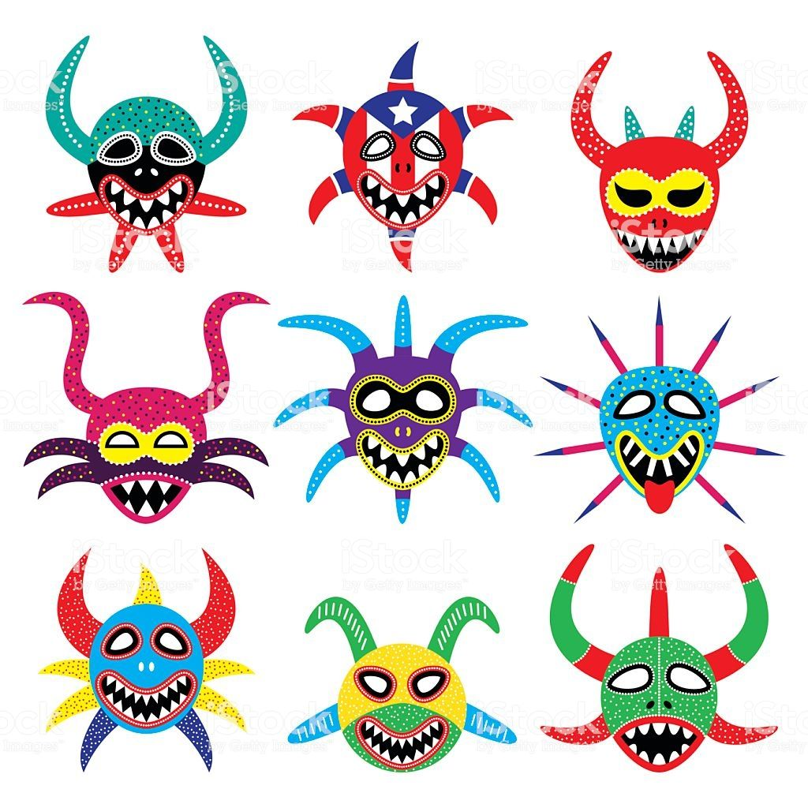

CARTELES DE PUERTA Y SALÓN: PARA EL MARTES 23

Tamaño de impresión medio pliego de cartulina.

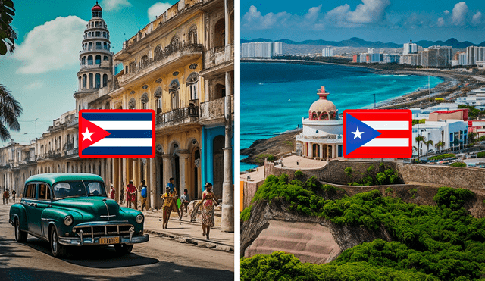 

 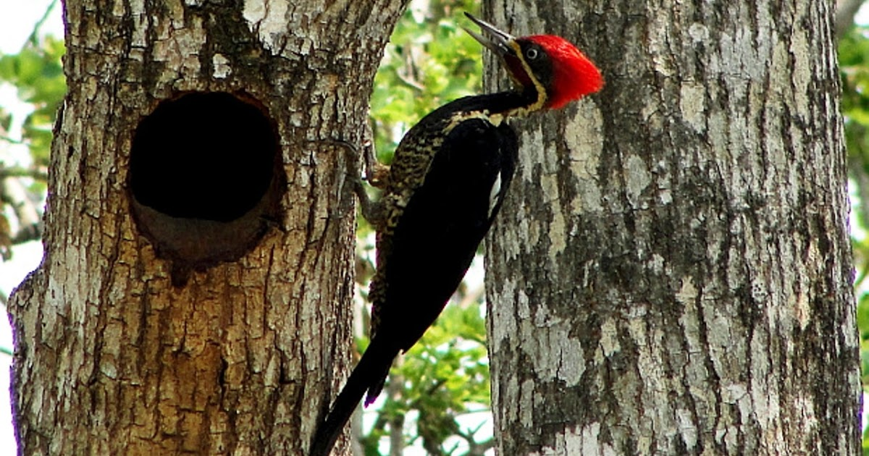

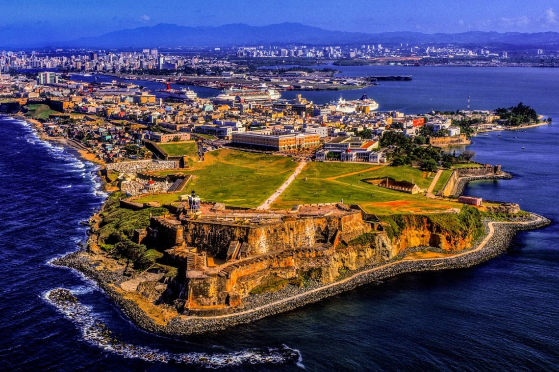 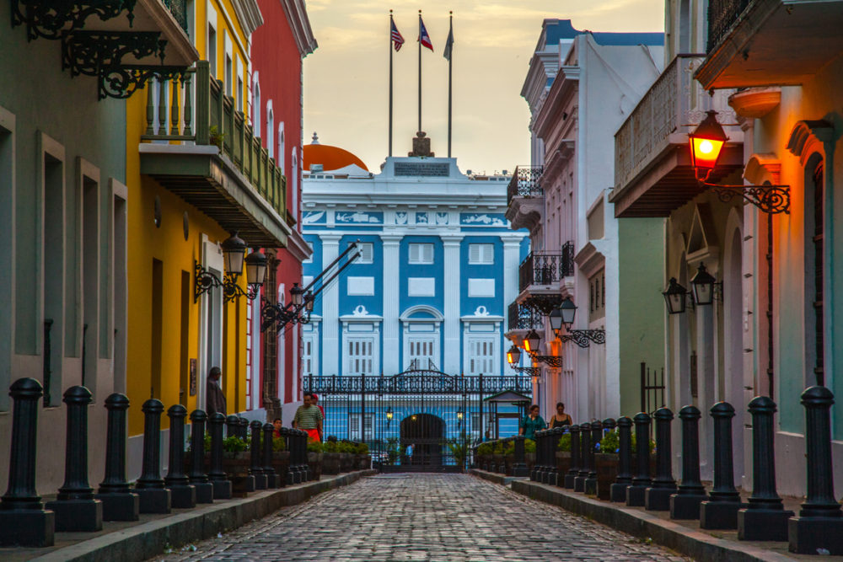

Podemos cotizar el costo de las impresiones en BANNER Y A COLOR lo dividimos entre todos, creo que nos saldrá más económico y nadie se recarga de trabajo.

QUEDO ATENTA A SUGERENCIAS O CAMBIOS.

GRACIAS POR TU AYUDA PARA QUE SÉPTIMO PARTICIPE DE LAS 3 ACTIVIDADES QUE REQUIEREN DE ESTA DECORACIÓN. ( SEMANA CULTURAL Y MUESTRA ARTÍSTICA DE FINAL DE AÑO.)